12 城邦系统
系统分册（Chaotic Chess）。实现级细节；全局背景见《ChaoticChess_项目总策划案》。
源码：Assets/Game/CityState/（Model / Controller / 各城邦子模块） Client/UI_CityStateExclusion.cs

1. 文档信息
版本号 | 日期 | 修改小结 | 修改人
v1.0 | 2026-09-14 | 首版：基于已实现代码反向补全 | 枫
v2.0 | 2026-09-17 | 按源码重校：机制路由、断头钩子、可选池口径全面复核 | 枫

2. 概述

2.1 设计目的
让同一套棋子在不同对局里呈现不同玩法。
回答的问题："这一局的规则和别的局有什么不一样"。城邦不是阵营、不是角色属性，而是本局变量——每局重新抽取。

2.2 玩家体验目标
目标 | 具体表现
开局就有变化 | 选完城邦就知道"这局游戏长什么样"，可据此调整阵容与思路
城邦可参与 | 双方各自排除不想要的城邦 → 结果由双方共同影响，不是纯随机
机制真实生效 | 城邦不只是名字——对应机制真的会在对局中起作用

2.3 系统定位
城邦是本局的规则开关：它决定哪些机制在场，其余系统照着这些开关决定自己的行为。
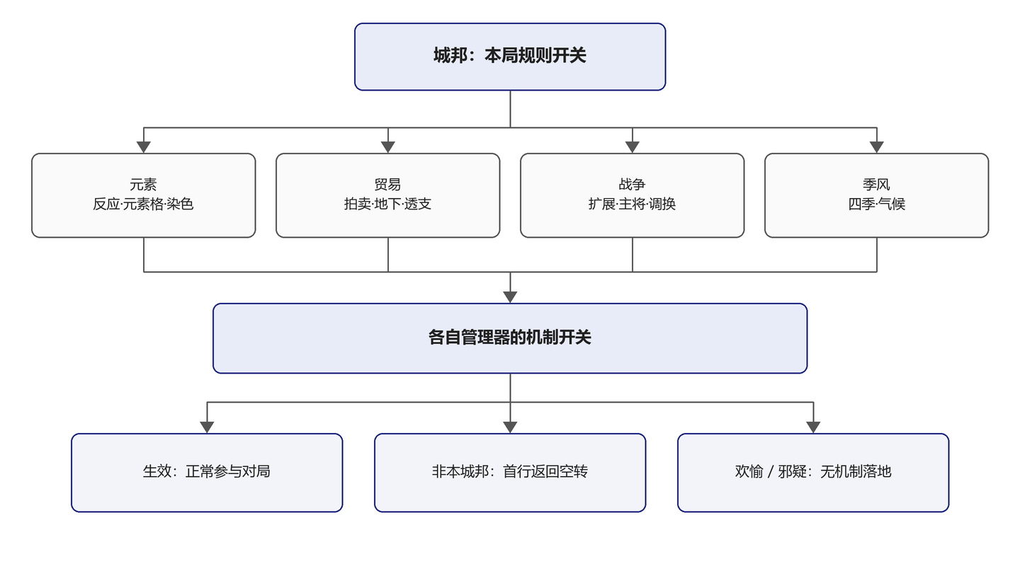
城邦不直接产生数值，而是通过四个已实现机制改变规则：元素反应（元素城邦）、拍卖与地下交易（贸易城邦）、棋盘扩展与主将（战争城邦）、四季气候（季风城邦）。

2.4 名词解释
术语 | 含义
城邦 | 本局的规则变体，六选一，由双方共同决定
排除法 | 双方各划掉两个不想要的城邦，从剩余中随机取一个
机制开关 | 各城邦管理器上的静态属性，城邦不匹配时整个机制空转
空城邦 | None，所有专属机制都不生效
主将 | 战争城邦下每方的核心棋子，阵亡即判负

3. 规则与逻辑

3.1 六个城邦
# | 城邦 | 专属机制 | 实现状态
1 | 贸易 | 拍卖行 地下交易 金币透支 | 已落地
2 | 季风 | 四季轮转 昼夜 五种气候 雷电残留 | 已落地
3 | 元素 | 元素反应 元素格 护盾染色 | 已落地
4 | 战争 | 棋盘扩展 主将机制 主将调换 双判负 | 已落地
5 | 欢愉 | 卡牌 / 手牌系统 | 设计成册（分册 20）代码未实现
6 | 邪疑 | 卧底 / 视野 / 归属转换 | 设计成册（分册 21）代码未实现
代码目录里只有贸易、季风、元素、战争四个城邦子模块——欢愉与邪疑没有对应实现，它们目前只出现在枚举、可选池与大厅文案里。
这带来一个真实的对局影响：可选池包含全部六个城邦，因此欢愉或邪疑确实可能被结算选中。选中后本局没有任何专属机制生效，只有"商店城邦装备池"这一层差异。这不是理论风险，而是当前版本实际会出现的情况。
邪疑还有一个额外约束应当明确：它的乐趣来自隐藏信息，而热座同屏藏不住身份。联机落地前，邪疑不适合进入热座城邦池。欢愉不受此限——手牌不依赖隐藏信息。

3.2 城邦选择流程
选择在大厅完成，属于开局前配置，「开始游戏」相当于提交并匹配。
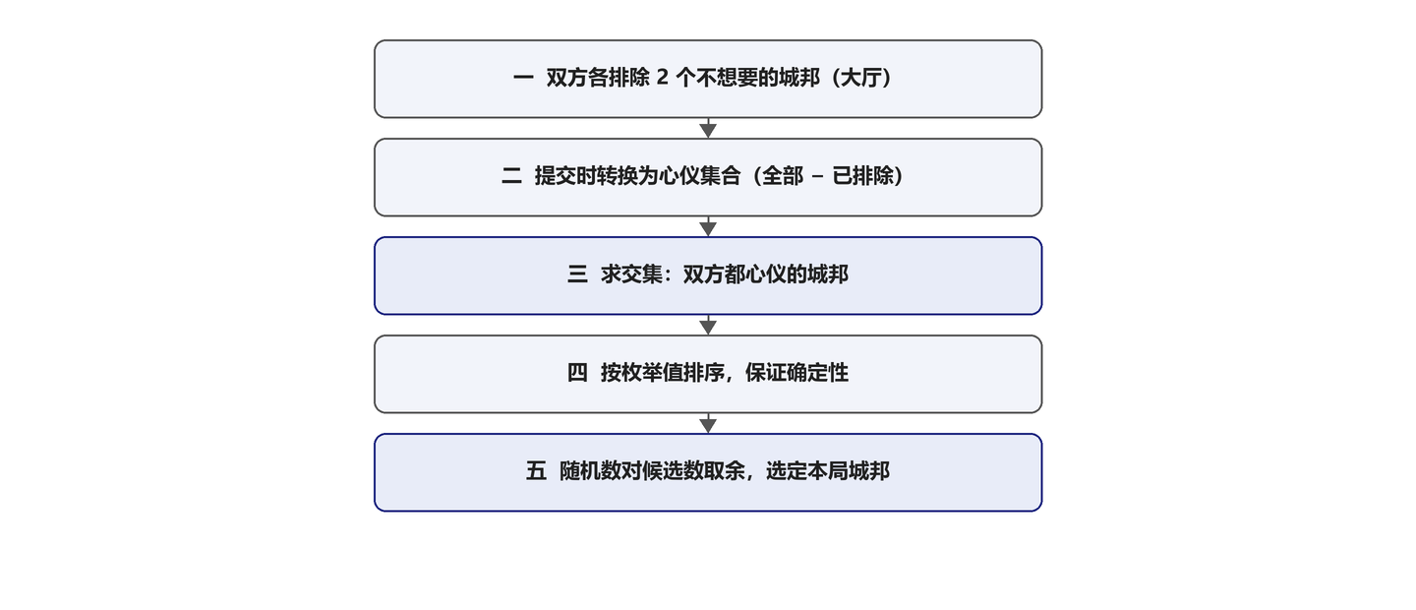
流程三步：
1. 双方各排除 2 个不想要的城邦
2. 候选集合 = 双方都没排除的城邦
3. 从候选中随机确定 1 个 = 本局城邦
排除数量为 2 是由公式推算的，不是写死的：需要排除数 = 总数 - (总数/2 + 1) = 6 - 4 = 2，保证候选集合至少有两个元素。
为什么用排除法：面对六个陌生城邦，"我不想要这个"比"我想要这四个"是更轻松的决策——排除法降低了开局前的认知负担。
底层算法实际上处理的是"心仪集合"：界面上的排除操作在提交时被转换为"全部减去已排除"的心仪列表。这不是变通，而是两种表述的数学等价——六选四想要与排除两个不想要，候选集合完全相同。所以结算算法与确定性保证原样复用，转换只发生在界面层。

3.3 结算规则
结算是一个纯函数：给定双方选择与一个随机数，返回本局城邦。
步骤 | 说明
一 | 求交集：把一方选择建成哈希集，遍历另一方选择收录重复项
二 | 排除空城邦（非法选择）
三 | 按枚举值排序，保证结果确定性
四 | 用随机数对候选数取余选定
五 | 空交集或空输入返回空城邦
四条设计要点：
要点 | 说明
纯函数 | 不依赖界面、不自己产生随机数，随机数由调用方传入
单一随机入口 | 随机收敛在一处，便于将来换成网络权威种子
确定性 | 相同输入加相同随机数必得相同结果
单元可测 | 纯函数可脱离引擎测试
取余处对负数做了修正（负余数加候选数），随机数为负时不会越界。

3.4 机制过滤范式
这是本系统最重要的设计。每个城邦机制都有一个静态的"是否生效"开关，所有相关代码首行判断：
城邦 | 过滤入口 | 可见性 | 使用者
贸易 | 各自私有开关 | 私有 | TradeCityManager AuctionManager UndergroundTradeManager
季风 | MonsoonActive | 私有 | MonsoonManager
元素 | ElementSystemActive | 公开 | 反应表 元素格管理器 棋子模型
元素（二级） | DyeingActive | 私有 | 护盾染色
战争 | WarActive | 私有 | WarCityManager
五个开关的实现模式完全一致：读取城邦管理器的生效查询，先做空值保护，无任何额外的总开关字段。
private static bool XxxActive
=> CityStateManager.Instance != null && CityStateManager.Instance.IsActive(CityStateKind.Xxx);
public void SomeMethod { if (!XxxActive) return; /* 原逻辑 */ }
这个范式的价值在于：城邦机制不需要在外部到处判断"现在是不是某个城邦"——判定收敛在各自的管理器里，外部代码只管调用，非对应城邦时自动空转。这也是"机制按城邦过滤"能可靠落地的前提，否则每加一个机制就要在所有调用点加一层判断。
有两处细节值得单独说明。
元素是两级查询。护盾染色需要两个条件同时满足：元素城邦、且配置总闸打开。做成两级属性让调用方不必关心组合逻辑——DyeingActive 直接就是"能不能染色"的答案。
贸易的开关重复了三份。TradeCityManager、AuctionManager、UndergroundTradeManager 各自声明了一个私有的同名开关，实现完全相同。这是刻意的独立而非疏漏：三个模块分属不同子系统，各自守自己的门，避免一个模块的改动波及另一个。

3.5 战争城邦的机制
战争城邦是本册机制最密的一个，共四套。
棋盘扩展：开局时以现有棋盘为中心向外补齐若干环，形成更大的六边形。执行是幂等的——先置标志再判定，本局只尝试一次，重复调用零开销返回。
主将加成：主将在生命、防御、攻击、移动、射程五个维度获得额外加成。装备加成还有一条特殊规则：只有当主将的装备在某维度合计大于零时，该维度才额外享受主将装备加成——装备没提供的维度不享受。
主将调换：选中主将可与己方非召唤单位互换位置。这是瞬移语义，不触发任何路径类效果。消耗 1 点行动力，并锁定主将该回合不能再移动或调换，下次回合开始解除。距离判定按六边形距离而非寻路——因为目标格被棋子占据，寻路本身不可达。
双判负：两种情形即时判负。
情形 | 条件
斩首 | 主将阵亡，即使还有其他棋子存活也判负
光杆司令 | 非主将的真实棋子阵亡后，该方只剩主将且主将存活
召唤物死亡不参与判定；判负本身是幂等的，对局已结束时直接跳过。

3.6 城邦的其他作用
作用 | 说明
专属装备池 | 城邦专属装备只在对应城邦的商店出现（见《11_商店》）
专属机制 | 3.4 节的五个开关对应的管理器
胜负条件 | 战争城邦的主将死即败（见《08_死亡与胜负》）

4. 数值与公式

4.1 城邦确定的概率
6 个城邦，双方各排除 2 个：
排除互不重叠 → 候选 6-4 = 2 个，各 50%
排除有 1 个重叠 → 候选 6-3 = 3 个
排除完全重叠 → 候选 6-2 = 4 个
候选数范围是 2 到 4。下界由鸽笼原理保证：双方共排除 4 个，最多只能覆盖 4 个不同城邦，故至少剩 2 个。

4.2 各城邦的参数规模
城邦 | 配置类 | 参数数量级
贸易 | TradeConfig | 12 项
季风 | MonsoonConfig | 26 项左右
元素 | ElementCityConfig + ElementTileConfig | 1 + 6 项
战争 | WarConfig | 6 项
季风的参数最多，覆盖四季轮转、昼夜配比、气候时长与雷电残留几组。完整数值见配置表。

5. 数据结构

5.1 城邦枚举
值 | 城邦 | 枚举名 | 实现
0 | 未确定 / 无城邦 | None | —
1 | 贸易 | Trade | 完成
2 | 欢愉 | Merriment | 仅枚举与界面占位
3 | 季风 | Monsoon | 完成
4 | 邪疑 | Occult | 仅枚举与界面占位
5 | 战争 | War | 完成
6 | 元素 | Element | 完成
欢愉对应 Merriment、邪疑对应 Occult，引用时务必用这两个名字。

5.2 城邦数据模型
成员 | 类型 | 说明
Current | 城邦枚举（只读） | 本局城邦
OnCityStateChanged | 事件（旧值, 新值） | 城邦变化
Set(kind) | void | 唯一写入口，相同值不重复触发
Reset() | void | 重置，等价于置空城邦
Resolve(p1, p2, roll) | 静态方法 | 结算纯函数

5.3 城邦管理器
成员 | 说明
CurrentCityState | 本局城邦
IsActive(kind) | 城邦是否生效；空城邦永不匹配
ShouldShowEquipment(data) | 商店城邦装备池过滤
SubmitSelection(side, choices) | 记录一方选择，只记录不结算
HasSideSubmitted(side) | 该方是否已提交
HasBothSubmitted | 双方是否都已提交
ResolvePendingSelections() | 结算入口
ResolveCityState(p1, p2) | 唯一随机点，内部调纯函数
SetCityState(kind) | 直接设置，绕过选择流程的兜底入口
NotifyTurnStart / NotifyTurnEnd | 机制钩子转发
AllCityStates | 全部可选城邦（六项，含未实现的欢愉与邪疑）
选择状态存在一个按方索引的字典里，因此提交与结算彻底解耦——提交只是记录，结算时才读取。

5.4 各城邦的配置与管理器
城邦 | 配置 | 管理器 | 附加模块
贸易 | TradeConfig | TradeCityManager | 拍卖行管理器 地下交易管理器
季风 | MonsoonConfig | MonsoonManager | —
元素 | ElementCityConfig + ElementTileConfig | ElementCityManager | 元素格管理器
战争 | WarConfig | WarCityManager | —
欢愉 | 规划中 | 规划中 | 手牌与牌袋（见分册 20）
邪疑 | 规划中 | 规划中 | 视野与卧底（见分册 21）
统一范式为「城邦 / 模型 / 配置类」加「城邦 / 控制器 / 管理器」，管理器配置三级回退（Inspector → 资源加载 → 运行时默认实例）。

5.5 机制骨架接口
成员 | 说明
OnGameStart(kind) | 城邦机制的开局钩子
OnTurnStart(side) | 回合开始钩子
OnTurnEnd(side) | 回合结束钩子
这是框架预留但未启用的典型。当前实现类只有空实现一个，且管理器里的字段是直接实例化的——没有任何替换路径，没有列表也没有配置项可以换成具体机制。
三个钩子里，只有两个回合钩子被真实转发。OnGameStart 在全项目没有任何调用点——包括直接设置城邦的兜底入口也不触发它，注释里明确写了这一点。它是一根断头线：接口定义完整、预留了语义，但线没有接上。
各城邦机制当前实际走的是"各自管理器内部判定"，不走这个骨架。二期若要启用，需要同时补上注册路径与开局钩子的调用点。

6. 配置与资源
配置项 | 位置
城邦选择界面 | 大厅的城邦排除面板
结算结果传递 | 会话配置的城邦字段
各城邦参数 | 各城邦配置类 + 对应资源资产
城邦装备池 | 装备定义的城邦归属字段
配置表 | 全局参数配置表（各城邦分表）
城邦选择状态的重置（防残留）：
时机 | 动作
大厅启动 | 面板重置
局内应用结算后 | 立即清空选择（消费即清）

7. 边界与异常
场景 | 期望行为 | 状态
选中未实现的城邦 | 不报错，但本局无专属机制 | 已实现（体验缺失）
无城邦模式 | 跳过选择，本局为空城邦，机制全不生效 | 已实现
非对应城邦访问机制 | 开关为假，首行返回 | 已实现
直接运行局内场景 | 本局为空城邦，机制全关 | 已实现
返回大厅再开局 | 选择状态重置，可重新选 | 已实现
跨局残留 | 各管理器在销毁时清单例 | 已实现
空交集 | 返回空城邦 | 已实现
主将阵亡但还有其他棋子 | 斩首判负 | 已实现
召唤物阵亡 | 不参与战争判负 | 已实现
棋盘扩展重复调用 | 幂等，只生效一次 | 已实现

8. 美术与 UI 需求
需求点 | 详情 | 状态
城邦选择面板 | 大厅排除法界面 | 已实现
城邦卡片 | 图像位加城邦名 | 已实现
排除态视觉 | 变暗或遮罩，强对比 | 已实现
揭晓提示 | 点开始游戏后弹出，自动关闭 | 已实现
城邦状态显示 | 局内是否常驻显示本局城邦 | 待确认
各城邦机制的视觉表现 | 季节变化、气候特效、主将标识 | 待确认
未实现城邦的占位 | 欢愉与邪疑是否需要专用图标 | 待确认

9. 迭代与验收

9.1 已实现
功能 | 状态
六个城邦定义 | 完成
选择流程（排除法加等价转换） | 完成
结算纯函数（确定性与单一随机入口） | 完成
大厅选择界面与揭晓提示 | 完成
机制过滤范式（五个开关） | 完成
贸易（拍卖加地下交易加透支） | 完成
季风（四季加昼夜加五种气候加雷电残留） | 完成
元素（反应加元素格加染色） | 完成
战争（扩展加主将加成加调换加双判负） | 完成
欢愉（卡牌与手牌） | 设计成册 代码未实现
邪疑（卧底与视野） | 设计成册 代码未实现
机制骨架接口 | 仅空实现，无注册路径，开局钩子未接线
联机预留（提交状态与结算入口） | 完成

9.2 下一步
项 | 说明
欢愉与邪疑的机制落地 | 当前会被选中但无机制
可选池过滤 | 未实现城邦是否应从可选池中暂时移除
机制骨架的启用 | 需要补注册路径与开局钩子调用
机制视觉表现 | 季节、气候、主将标识的呈现

10. 待确认项
1. 未实现的欢愉与邪疑是否应从当前可选池中暂时移除
2. 机制骨架接口的启用时机：已定义但只有空实现、无注册路径
3. 调试指定城邦与大厅结算的优先级
4. 局内是否常驻显示本局城邦
5. 各城邦机制的视觉表现是否已接

